Тема «Моя Страна. День Победы»
(4.05.2020-15.05.2020)
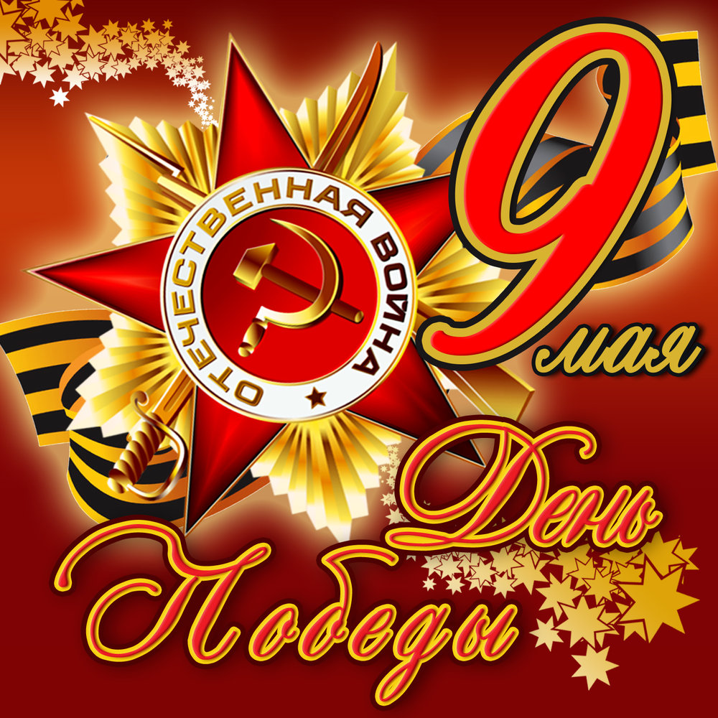
Цель: Оказание педагогической помощи родителям детей дошкольного возраста.

Дистанционная рекомендация родителям для детей подготовительной к школе группе по теме недели «День Победы».
Не смотря ни на что День Победы продолжает оставаться святым и важным праздником для всех поколений. В этот день все мы ощущаем гордость за наших предков, которые воевали за мир на земле. Мы обязаны воспитать подрастающее поколение так, чтобы дети знали, помнили и чтили подвиг дедов и прадедов наших. Как им тяжело далась Победа и как отважно защищали Родину свою.
В нашей стране нет семьи, которую война обошла стороной. Поэтому в этот день каждая семья вспоминает своих близких и поздравляет ветеранов Великой Отечественной войны, которые живут сегодня.
Важно помнить историю своей Родины, это воспитывает в ребенке дух патриотизма. Расскажите о той страшной войне и героизме нашего народа. О жизни детей в трудные военные годы и как помогали взрослым в тылу.
Задание 1. Рассказать ребёнку о том, какой праздник отмечается в нашей стране 9 мая и почему он называется "День Победы".
9 мая – светлый и радостный праздник. 75 лет назад в этот день закончилась война. Мы с благодарностью вспоминаем наших воинов-защитников, отстоящих мир в жёсткой битве.
Познакомьте ребенка с историей: кратко опишите мотивы войны, сделайте акцент на том, что война длилась долгих пять лет.
Постарайтесь донести до ребёнка, что период Великой Отечественной войны был тяжёлым, страшным, полным потерь и лишений для каждого гражданина нашей страны. Но, несмотря на это, они победили. И в этой победе приняли участие прабабушки и прадедушки вашего малыша для того, чтобы он мог спокойно спать, жить, расти, получать образование, никого не боясь.
Обязательно следует рассказать, что подвиг был не только на линии фронта, что в тылу простые мирные жители также старались каждую минуту приблизить победу.

Задание 2. Рассказать о героях Великой Отечественной войны, рассмотрите иллюстрации в книгах.
Задание 3. Вспомните, кто из ближайших родственников принимал участие в Великой Отечественной войне, рассмотрите иллюстрации в книжках, фотографии родственников.

Предлагаю просмотреть с ребенком презентацию:
https://www.youtube.com/watch?v=2hFfsq2S7Jg

Расскажите о символах Победы.
https://www.youtube.com/watch?v=5Nxbq7Frzoc
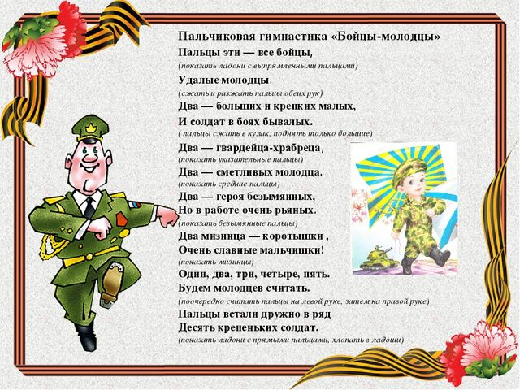

Прочитайте ребенку рассказ Л. Кассиля «Сестра», предложите ему ответить на вопросы по прочитанному и пересказать рассказ.
«Пошёл в бой солдат Иван Котлов. Ударила Ивана фашистская пуля. Руку пробила и в грудь попала. Упал Иван. А товарищи вперед ушли, врага гнать. Лежит Иван один в снегу. Рука болит, дышать трудно – пуля в груди мешает. Лежит и думает: «Конец мой приходит. Умру сейчас». И глаза закрыл. И думать перестал.
Вдруг слышит: кто-то тихонько его трогает. Стал Иван глаза открывать, да не так-то легко это. Смёрзлись ресницы. Вот один глаз открыл, потом другой. Видит: подползла к нему девушка, на сумке красный крест, – медицинская сестра из отряда. Вынимает из сумки бинт и начинает перевязывать рану – осторожно, чтобы не больно.
«Кругом бой, а она приползла», – подумал Иван и спросил: – Умру?
– Будете жить, товарищ. Я вас сейчас перевяжу.
– Спасибо, сестрица! – говорит Иван Котлов. – Дозвольте узнать, как вас зовут.
– Надя зовут, – отвечает, – Надя Балашова.
Перевязала она раненого, взяла его винтовку, обхватила Ивана Котлова рукой и потащила в безопасное место. Фашисты по ней стреляют, а она знай себе ползёт и раненого тащит. Маленькая, а сильная. И ничего не боится. Так и спасла она Ивана Котлова. Славная подружка, храбрая девушка Надя Балашова!
• Вопросы:
– Кто пошёл в бой?
– Что случилось с Иваном Котловым?
– Где лежал Иван?
– Как он был ранен?
– О чём думал солдат?
– Что он услышал?
– Почему он не смог открыть глаза?
– Кого он увидел?
– Что она делала?
– О чём подумал Иван?
– О чём он спросил?
– Что ответила девушка?
– Как её звали?
– Что она сделала потом?
- Повторное чтение рассказа.
- Пересказ рассказа детьми.

Игра «Подскажи словечко»
Цели: развивать слуховое внимание, чувство рифмы. Ход игры. Взрослый читает стихотворение, ребенок внимательно слушает и договаривает последнее слово.
Подрасту и вслед за братом
Тоже буду я солдатом,
Буду помогать ему
Охранять свою... (страну).

Брат сказал: «Не торопись!
Лучше в школе ты учись!
Будешь ты отличником
— Станешь... (пограничником)

Моряком ты можешь стать,
Чтоб границу охранять
И служить не на земле,
А на военном... (корабле).

Можешь ты солдатом стать,
Плавать, ездить и летать,
А в строю ходить охота —
Ждет тебя, солдат... (пехота).

Самолёт парит, как птица,
Там — воздушная граница.
На посту и днем, и ночью
Наш солдат — военный... (лётчик).

Снова в бой машина мчится,
Режут землю гусеницы,
Та машина в поле чистом
Управляется... (танкистом).

Любой профессии военной
Учиться надо непременно,
Чтоб быть опорой для страны,
Чтоб в мире не было... (войны).

Упражнение «Скажи наоборот» (учимся подбирать антонимы).
Зло - … (добро). Тьма - … (свет).
Темно - … (светло). Война - … (мир).
Громко - … (тихо). Смерть - … (жизнь).
Чёрное - … (белое). Захват - … (освобождение).
Трусливый - … (смелый). Отступать - … (наступать).
Слабый - … (сильный). Сытый - … (голодный).

Упражнение «Четвёртый лишний» (назови, кто лишний объясни свой выбор).
Танк, истребитель, вертолет, самолет
Артиллерист, снайпер повар, десантник.
Барабан, пулемет, автомат, миномет.
Тельняшка, шинель, джинсы, китель.
Снайпер, сапер, танкист, артист.
Пистолет, снайпер, винтовка, ружье.

Упражнение «Образуй новое слово».
сила — сильный
храбрость —
смелость —
быстрота —
ловкость —
находчивость —
ум —
храбрый— храбрец
удалый –
умелый—
Быстрый — быстро
смелый —
храбрый –
отважный —
легкий —

Упражнение «Назови лишнее слово».
Россия, росинка, россияне.
Победа, победитель, побелка.
Защита, защелка, защитник.
Родина, родители, радость.

Прослушивание музыкальных произведений: «Священная война», «День победы», «Смуглянка», «Катюша», «Алёша», «Идёт солдат по улице».
https://www.youtube.com/watch?v=Mowe4ojo_iY&list=PLP-o0UW6hlflBU3RWcWEVk6okWnbRJFfC
https://www.youtube.com/watch?v=HyVD6NrR3Oc
https://www.youtube.com/watch?v=q0YfPcdgwcM
https://www.youtube.com/watch?v=AwGoCvGkG_0
https://www.youtube.com/watch?v=Cv-fJDdlfq0&t=51s
https://www.youtube.com/watch?v=ZusrIk2SXGM

Нарисуйте вместе с детьми
Рисуем военный самолет поэтапно: https://www.youtube.com/watch?v=Gp5yxKZToW4
Рисуем танк: https://www.youtube.com/watch?v=8-ZhV-ObYjs
Рисуем Вечный огонь: https://www.youtube.com/watch?v=nY8aJcPenz8
Рисуем салют: https://www.youtube.com/watch?v=H5OzPiXf_JU

Объясните ребенку за что города получили звание города-героя и значение таких слов, как «героический поступок», «защитник» и т. д.
Послушайте вместе с ребенком песни: «День Победы», «Священная война».Прочитайте произведения о ВОВ: «Сын полка» В. Катаев, «Первая колонна» С. Алексеев, «Девочка из города» Л. Воронкова и др.
Выучите с ребенком стихи: «Война» А. Безыменский, «День победы» Т. Белозеров, «Памятник славы» В. Фетисов, «Мир» В. Берестов.
Посмотрите вместе мультфильмы: «Воспоминание», «Солдатская сказка», «Легенда о старом маяке».
Рассматривайте старый семейный альбом, воспитывайте любовь к Родине, чувство гордости за свой народ и героическому прошлому страны.
Патриотическое чувство не возникает само по себе, его нужно воспитывать с раннего детства. Активное участие родителей на тему «Великая Отечественная война» поможет ребенку осознать свою принадлежность к Великой истории и вызовет чувство гордости за своих предков.

Аппликация «Поздравительная открытка».
Композиция с голубем мира, георгиевской ленточкой, гвоздиками или звездой.
Символы Победы и Памяти:
Белый голубь – символ Мира, чистоты и светлого неба.
Георгиевская лента – символ дня Победы, биколор (двуцвет) оранжевого и чёрного цветов. Чёрный цвет означает дым, а оранжевый – пламя. Её можно встреть на лентах моряков, на многих наградах (орденах, медалях). Эта лента стала символом военной доблести и славы.
Красная гвоздика – символ Памяти и благодарности. Красная гвоздика является символом пролитой крови, олицетворение мужества, храбрости, побед и преодоление трудностей.
Красная звезда – с одной стороны, это как эмблема, отличающая от других, на военной технике, на форме наших бойцов, издавна считалось, что это защита, оберег от всего плохого, а с другой стороны – это символ вечности. «Вечность» - значит «всегда». Например, вечный огонь располагают именно в звезде.
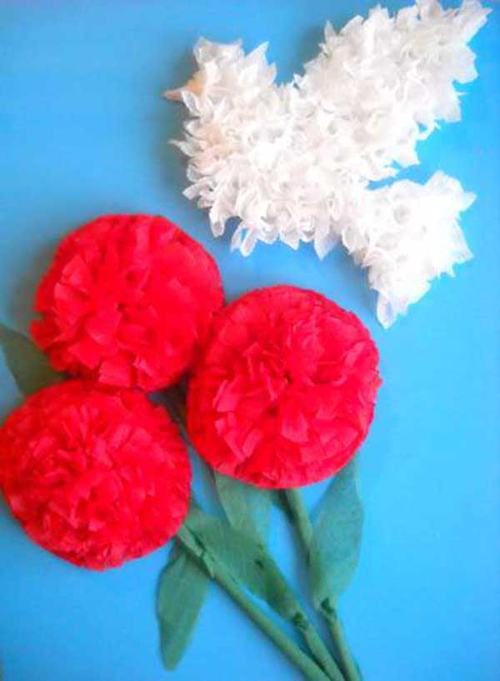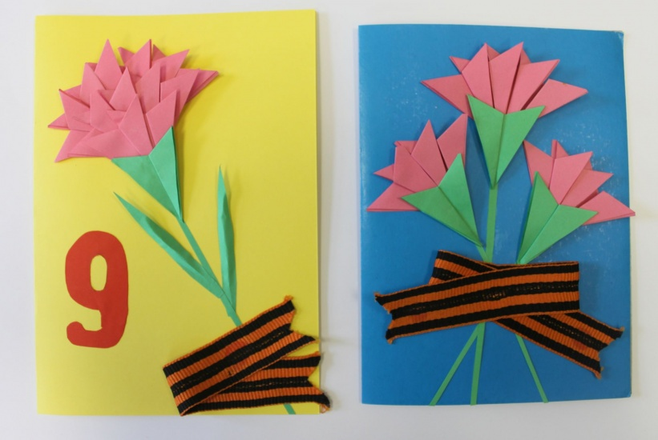

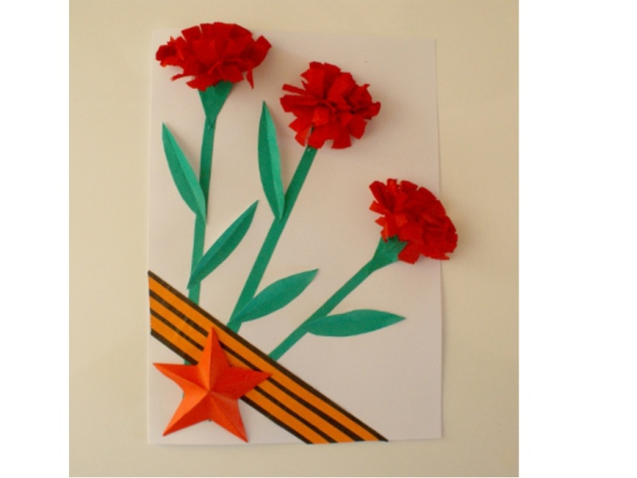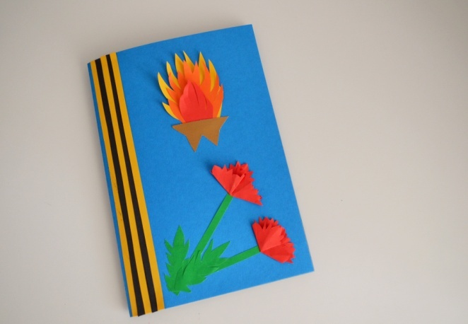

Лепка «Военная техника»
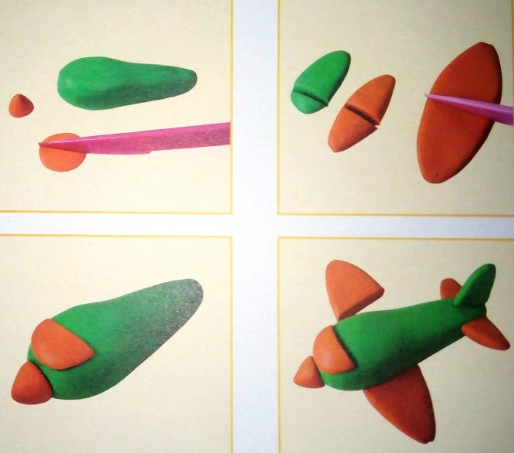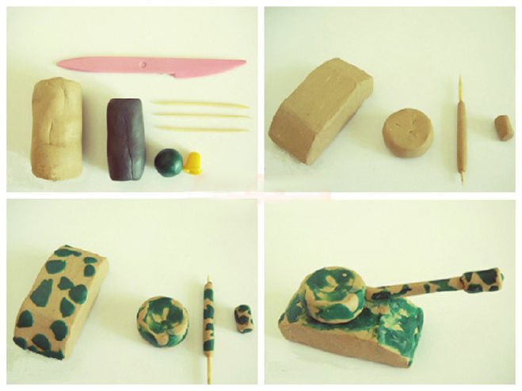

Поделка ко Дню Победы.
Очень важно воспитать в наших детях уважение к этому дню и напомнить, что мир возможен, когда есть единство и уважение. В память о героических подвигах, самоотверженности и смелости наших защитников предлагаю сделать с ребенком совместную поделку/композицию из любых материалов: цветная бумага, картон, гофрированная бумага, пластилин, салфетки, вата или любые другие подручные средства.

